Francisco y Teilhard: Un emocionante reencuentro en Mongolia

"El rastro de Teilhard se había perdido detrás de algunos silencios impuestos"
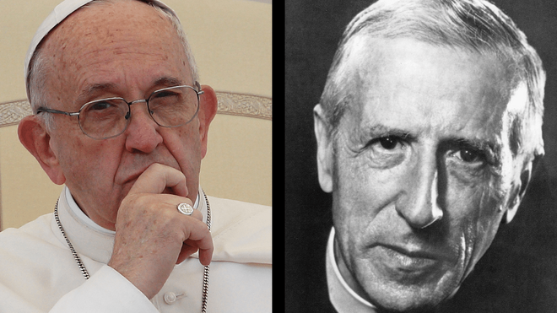
Francisco y Teilhard: Un emocionante reencuentro en Mongolia

"El Papa ha sabido reencontrar en Mongolia el rastro de Teilhard, que se había perdido detrás de algunos silencios y de los vericuetos hostiles de la sospecha"

"En estos días se cumple el centenario de uno de los textos más emblemáticos de Teilhard de Chardin: “La misa sobre el mundo”, escrito en el desierto de Mongolia durante una expedición científica"

"El Papa Francisco rehabilita a Teilhard de Chardin, 'un sacerdote a menudo incomprendido'"

"Las visiones teológicas de Teilhard no solo dan hondura a los horizontes de la fe en Dios, sino que, además, los sustraen del contexto angélico en que los colocó la escolástica y los plantan en la realidad tangible de la materia"
05.09.2023 | Juan V. Fernández de la Gala. Vicepresidente de la Asociación Teilhard de Chardin-España
El reciente viaje apostólico del Papa Francisco a Mongolia ha estado plagado de hallazgos felices y de gestos de profundo significado espiritual. Admirable su actitud de peregrino que acude a la puerta, con el ánimo dispuesto al encuentro y a la sorpresa insondable que es el otro; su deliberada huida de los baños de multitudes y de las estrategias masivas para acercarse a una Iglesia pequeña y naciente; la alusión constante a la hermandad de los creyentes, sea cual sea el signo de su credo o las claves de su Dios. Son los modos inequívocos del Evangelio, de un pastor que no capitaliza el tamaño aplastante de los números, sino solo el tamaño del amor puesto en juego.
"El Papa ha sabido también reencontrar en Mongolia el rastro de Teilhard, que se había perdido detrás de algunos silencios impuestos, nunca explicados, y de los vericuetos hostiles de la sospecha"
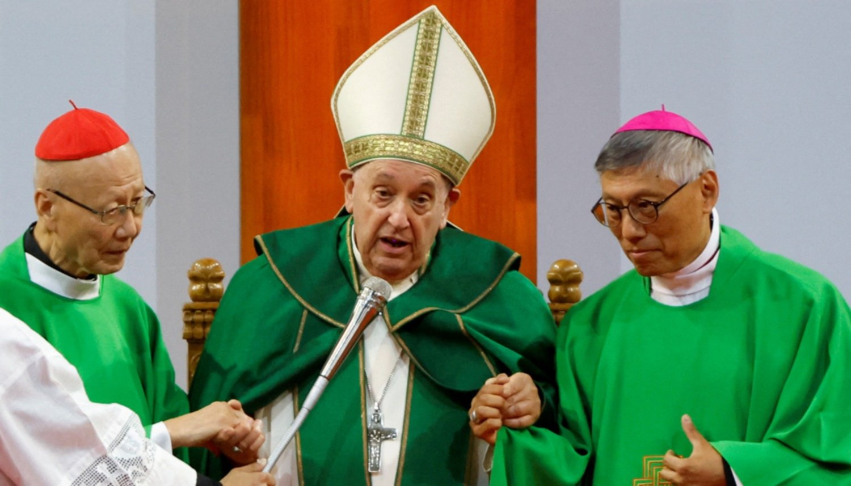
El Papa ha sabido también reencontrar en Mongolia el rastro de Teilhard, que se había perdido detrás de algunos silencios impuestos, nunca explicados, y de los vericuetos hostiles de la sospecha. Desde la Asociación Española de Amigos de Teilhard de Chardin, lo hemos vivido, además, con una emoción particular y con la esperanza bien alerta, porque precisamente en estos días se cumple el centenario de uno de los textos más emblemáticos de este científico y jesuita francés: “La misa sobre el mundo”. Con esta efemérides en la mente y con un plus de osadía en el ánimo, quisimos hacerle llegar al Papa Francisco un mensaje decidido. Lo hicimos amparados en la complicidad del P. Antonio Spadaro, director de La Civiltà Cattolica. Spadaro forma parte habitualmente del séquito periodístico que cubre los viajes apostólicos del Papa. Sugerimos en nuestro mensaje que se recordara en algún momento propicio del viaje la figura de Teilhard.
El padre Spadaro no necesitó que insistiéramos mucho, pues nos consta que él mismo ha escrito con frecuencia sobre el peso y la solvencia de Teilhard. Amablemente, se comprometió a tratar de hacer llegar el mensaje a su destino y no nos cabe duda de que lo consiguió con creces. En el rito de despedida de la misa, el Papa hizo una alusión explícita y detallada a Teilhard, a “La misa sobre el mundo” y a sus tareas científicas en Mongolia. Estas fueron sus palabras, esperadas por muchos:
La Misa es acción de gracias, "Eu-caristía". Celebrarla en esta tierra me ha hecho recordar la oración del padre jesuita Pierre Teilhard de Chardin, elevada a Dios hace exactamente cien años, en el desierto de Ordos, no muy lejos de aquí. Dice así:
«Me prosterno, Dios mío, ante tu Presencia en el Universo, que se ha hecho ardiente, y en los rasgos de todo lo que encuentre, y de todo lo que me suceda, y de todo lo que realice en el día de hoy, te deseo y te espero».
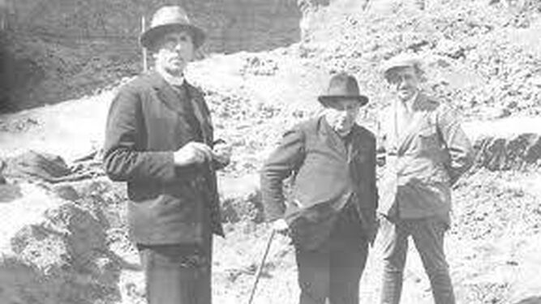
Teilhard de Chardin
El padre Teilhard trabajaba en investigaciones geológicas. Deseaba ardientemente celebrar la Santa Misa, pero no tenía consigo ni pan ni vino. Fue entonces cuando compuso su "Misa sobre el mundo", y expresó su ofrenda de este modo:
«Recibe, Señor, esta Hostia total que la Creación, atraída por Ti, te presenta en esta nueva aurora».
Y una oración similar había nacido ya en él durante la Primera Guerra Mundial, mientras estaba en el frente, ejerciendo como camillero. Este sacerdote, a menudo incomprendido, había intuido que «la Eucaristía se celebra, en cierto sentido —en cierto sentido—, sobre el altar del mundo» y que es «el centro vital del universo, el foco desbordante de amor y de vida inagotable», incluso en un tiempo de tensiones y de guerras como el nuestro. Recemos hoy, por tanto, con las palabras del padre Teilhard:
«Verbo resplandeciente, Potencia ardiente, Tú que amasas lo múltiple para infundirle tu vida, abate sobre nosotros, te lo ruego, tus manos poderosas, tus manos previsoras, tus manos omnipresentes».
"El padre Teilhard había intuido que 'la Eucaristía se celebra, en cierto sentido —en cierto sentido—, sobre el altar del mundo'"

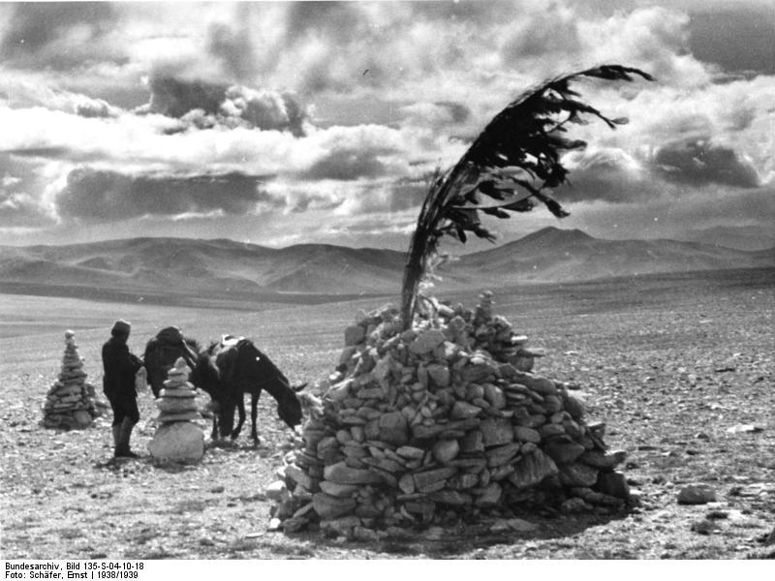

Una eucaristía cósmica
Por aquel entonces, Teilhard formaba parte de una expedición que recorría las estepas centrales de Asia. Armado con su paciencia rigurosa de científico y con la sencilla contundencia de un martillo geológico, trataba de poner en pie la historia escrita en las cicatrices de la tierra, en la aridez de las cárcavas, en la extensión de las planicies mongolas barridas por el viento. Y, en efecto, llegó a ser considerado en su tiempo uno de los mayores expertos internacionales en el registro fósil de los estratos paleolíticos de Asia central.
"Perdido como estaba en la inmensidad de las estepas e inmerso en la escueta precariedad del nómada, el sabio jesuita no tenía ni pan ni vino para celebrar la eucaristía"
Y allí, perdido como estaba en la inmensidad de las estepas e inmerso en la escueta precariedad del nómada, el sabio jesuita no tenía ni pan ni vino para celebrar la eucaristía. Trata entonces de celebrarla en el interior de su corazón, poniendo como altar el propio paisaje que aparecía ante sus ojos, iluminado con las primeras luces del día, antes de sumergirse en las tareas de su jornada científica.
"En su patena simbólica puso el pan de todo lo que en la Tierra estaba naciendo y creciendo y fructificando a la luz del día. En el cáliz exprimió, desde la empatía más sincera, los sufrimientos, los dolores, la enfermedad, la decrepitud y la muerte que en ese mismo día acechaban al mundo y a sus habitantes"
En su patena simbólica puso el pan de todo lo que en la Tierra estaba naciendo y creciendo y fructificando a la luz del día. En el cáliz exprimió, desde la empatía más sincera, los sufrimientos, los dolores, la enfermedad, la decrepitud y la muerte que en ese mismo día acechaban al mundo y a sus habitantes. Fue aquella una eucaristía ejemplar, que supo elevarse por encima incluso de los símbolos convencionales para alcanzar los límites de todo el orbe y el abismo sin tiempo de todas las generaciones y volverse así cósmica. A Juan Pablo II le entusiasmó esta idea de una eucaristía cósmica. ¿Cósmica?, le preguntaban algunos. Sí, cósmica, respondía el Papa Wojtyla, y lo explicaba: porque el sacrificio de la misa se extiende mucho más allá del templo o de la pequeña parroquia donde se celebra. Para Teilhard, se extiende, además, en todos los sentidos de la existencia: se extiende en el espacio hasta abarcar todo el cosmos y se extiende en el tiempo hasta alcanzar las generaciones pasadas y las futuras, en virtud de lo que la doctrina tradicional de la Iglesia ha llamado la “comunión de los santos”.
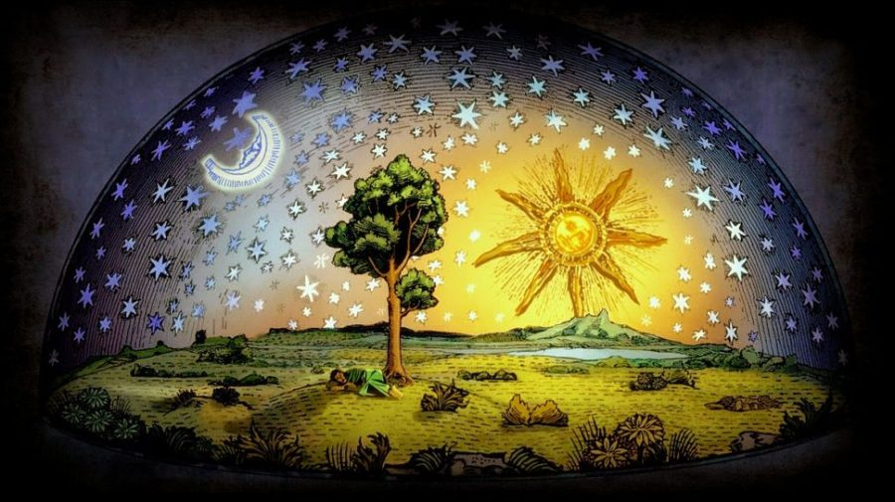
Aquella liturgia cósmica de Teilhard, celebrada en la aridez del Desierto de Ordos, un 6 de agosto de 1923, quedó esbozada en uno de sus textos más emblemáticos. Él lo llamó “La misa sobre el mundo (La Messe sur le Monde) y se recogió sucesivamente en dos de sus obras: El sacerdote e Himno del universo. Se trata, sin duda, de una de las piezas más relevantes de la literatura mística del siglo XX.
Es cierto que hubo una primera versión del texto, escrita en el frente de batalla de Verdún durante la Primera Guerra Mundial. Teilhard fue camillero y su misión consistía en recoger a los heridos, prestarles los primeros auxilios físicos y espirituales y derivarlos al hospital de campaña o, en el peor de los casos, al cementerio. Aquello fue, en sus propias palabras, “un bautismo de realidad” en el barro de las trincheras, en el dolor y en la fragilidad humanas y, sobre todo, una pregunta acuciante sobre el sentido que podemos dar al sufrimiento y a la muerte.
Es, pues, la segunda versión del texto la que está firmada en 1923 en Mongolia, cerca de la frontera con China. Así pues, la guerra de Europa y el exilio de China fueron los dos paisajes de la desolación que marcan su escrito. Es verdad que, entre líneas, flota también sobre esos párrafos inolvidables el frescor de los bosques de álamos que bordean el río Aisne, cerca de Verdún, los castaños amarillentos de sus paseos en Sussex o los acantilados de la isla de Jersey. Todos estos paisajes conforman en la memoria del jesuita una “composición de lugar” que nos conduce a la presencia inefable de Dios en lo más agreste de la naturaleza y en la áspera desnudez de las rocas, imágenes que a un paleontólogo le hablan indefectiblemente de la larga y misteriosa historia de la Tierra y de la extensión inabarcable del tiempo geológico, que supera ampliamente los estrechos límites de la vida de un hombre.
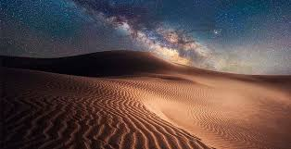

La teología de Teilhard
Profundizar en la teología profética de Teilhard nos ayudará a disolver las viejas dicotomías escolásticas en la luz de una visión más unificadora: el cuerpo frente al alma, la materia frente al espíritu, Dios frente al mundo y el barro de la realidad terrena frente a ese mundo angélico y celeste que desde tiempos medievales nos gustaba señalar con el dedo en alto. Teilhard, que se considera a sí mismo más hijo del suelo que del cielo, nos reconcilia con la materia, proclamando su bondad natural y su misterio evolutivo y le atribuye abiertamente rango de sacralidad, recordándonos la aceptación manifiesta de Dios que recoge el libro del Génesis: “y vio Dios que era bueno”. Teilhard no duda en llamar metafóricamente a la materia “mano de Dios y carne de Cristo” por sostener de modo tan cercano y tangible la presencia de Dios en el mundo.
"Profundizar en la teología profética de Teilhard nos ayudará a disolver las viejas dicotomías escolásticas en la luz de una visión más unificadora"
Gracias a Teilhard, muchos conceptos teológicos que la tradición epistolar paulina y la reflexión escolástica medieval nos mostraban como un mosaico parcialmente inconexo de verdades de fe, Teilhard acierta a conectarlos como la totalidad coherente de una sola verdad, dilatando su significado y su relevancia teológica. Descubrimos con él que la creación, la encarnación, la redención, la consagración, la centralidad de la eucaristía, la providencia, la comunión de los santos, la presencia de Dios en el mundo o el mandamiento del amor no son realidades distintas, sino aspectos indisolubles y necesarios de una misma visión y que, a su vez, encajan sin estridencia alguna con la evolución cósmica y biológica, la génesis histórica de las religiones, el misterio de la muerte y el sufrimiento, la investigación científica o el trabajo humano como prolongación libre y creativa del poder creador de Dios. Pocos autores poseen esta capacidad de Teilhard de generar modelos integradores de pensamiento o de formular explicaciones unificadas.

Además de unificarlos, Teilhard profundiza en la idea de que estos procesos (y su interpretación teológica) no son momentos puntuales en la historia de la salvación ni se limitan al ámbito espacial de la biosfera, sino que desbordan el espacio y el tiempo para devenir procesos cósmicos y continuamente actualizados. Así, la metáfora paulina de la Iglesia como cuerpo místico de Cristo, en donde las diversas partes anatómicas no pueden desentenderse, la extiende Teilhard, dilatándola, a toda la creación, que es, en efecto, un cuerpo material, biosférico, al mismo tiempo diverso y coordinado y necesitado de un alma que le otorgue consistencia y sentido.
Los símbolos eucarísticos del pan y el vino se expanden también más allá de su condición de frutos de la tierra, más allá de su presencia en aquella cena de la Pascua judía de hace más de dos milenios y se cargan de un sentido más amplio. El pan como representación de todo lo que esforzadamente germina, crece, florece, madura y se multiplica en el mundo. El vino como representación de todo lo que mengua o decrece, de la sangre derramada, de lo que nos causa dolor y sufrimiento, de la enfermedad, la decrepitud, la decepción, la traición y la muerte; ese cáliz que nos gustaría apartar, pero que asumimos siguiendo el ejemplo de Jesús en Getsemaní.
"Estas y otras brillantes extensiones conceptuales de Teilhard no solo dan hondura espaciotemporal a los horizontes de la fe en Dios, sino que, además, los sustraen del contexto angélico en que los colocó la escolástica y los plantan en la realidad tangible de la materia"
Estas y otras brillantes extensiones conceptuales de Teilhard no solo dan hondura espaciotemporal a los horizontes de la fe en Dios, sino que, además, los sustraen del contexto angélico en que los colocó la escolástica y los plantan en la realidad tangible de la materia. Así, por ejemplo, la consagración sacramental del pan y el vino se incardina en una interpretación mucho más amplia que refleja el modo en que la dimensión sobrenatural conecta con la realidad natural y la ilumina, es decir, nos habla de la consagración definitiva de toda la creación, que se reencontrará con Dios en su trayecto evolutivo hacia el punto omega. La cosmogénesis, la biogénesis y la propia historia del ser humano no son más que los pasos evolutivos previos a la cristogénesis, la gran consagración en la que todos estamos inmersos.
"Para Teilhard, vivimos en el seno de una gran eucaristía cósmica, que culminará en cada uno de nosotros cuando, en el punto omega de nuestra historia individual, nos acerquemos a la comunión definitiva. Llegados a ese momento, nuestra desintegración física no será el final"
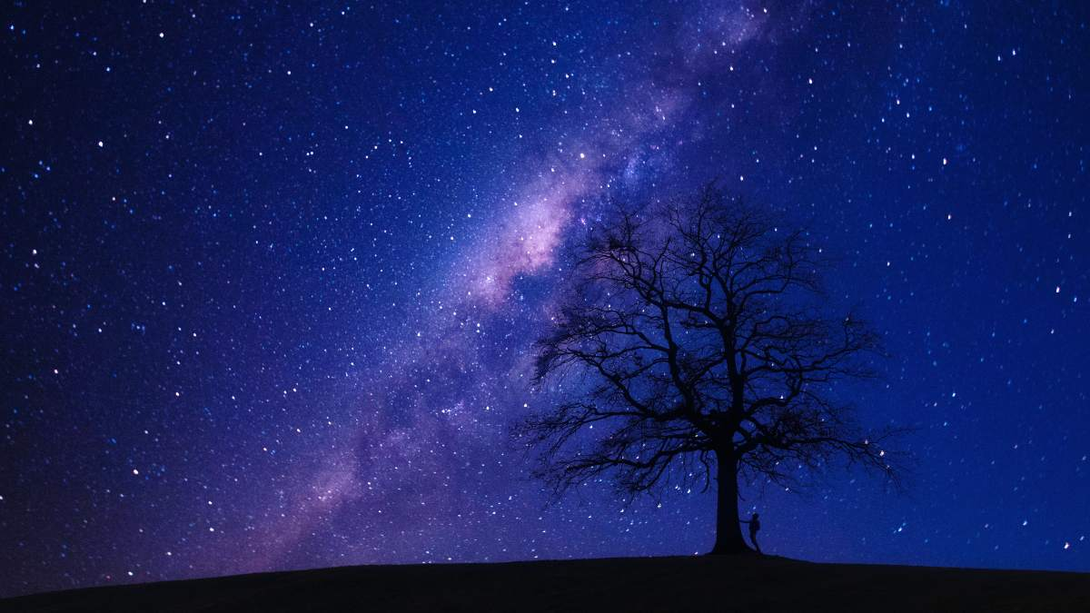
Para Teilhard, vivimos en el seno de una gran eucaristía cósmica, que culminará en cada uno de nosotros cuando, en el punto omega de nuestra historia individual, nos acerquemos a la comunión definitiva. Llegados a ese momento, nuestra desintegración física no será el final: será sólo el requisito para poder perdernos en el horizonte inmenso de la misericordia de Dios, ya sin la pesada oposición de nuestros átomos, para ser una sola cosa con Él.
Para profundizar:
Las palabras del Papa Francisco sobre Teilhard durante su viaje apostólico a Mongolia, pueden escucharse aquí
Aquí puede escucharse una videoadaptación abreviada de “La misa sobre el mundo”
El texto completo puede descargarse libremente en esta dirección
Y la editorial Sal Terrae, en su colección El Pozo de Siquén, publicó en español la obra del jesuita Thomas M. King La misa de Teilhard: una aproximación a “La misa sobre el mundo” (Bilbao, 2022)
